# ***Plan de Sprints Definitivo – Proyecto* Paqu**

*Elaborado por: Elizabeth Carina Lavilla Pillco*

## **Sprint 1 – Identidad Visual + Base de Datos**

* 15 sep – 19 sep

| **HU** | **Estimación** | **Prioridad** | **Subtareas (actividades)** | **Encargados** |
| --- | --- | --- | --- | --- |
| **HU-01: Creación del logo oficial** | 2 | Baja | Diseñar logo principal · Crear variaciones (tamaños) · Adaptar a splash screen · Probar legibilidad | **Gaby** |
| **HU-02 Definición de la paleta de colores, tipografía y estilos** | 3 | Media | Definir colores principales · Definir secundarios · Aplicar en UI - tipografía principal y secundaria - Definir estilos de texto (título, subtítulo, cuerpo, botones) · Verificar compatibilidad Android | **Allison** |
| **HU-03: Diseño de mockups** | 4 | Media | Diseñar flujo de pantallas | **Elizabeth** |
| **HU-04: Creación de la BD** | 9.25 | Alta | Crear estructura en Firebase · Configurar colecciones (usuarios, progreso, logros) · Probar sincronización | **Alejandro** |
| **PUNTOS DE HISTORIA** | 18.25 | | | |

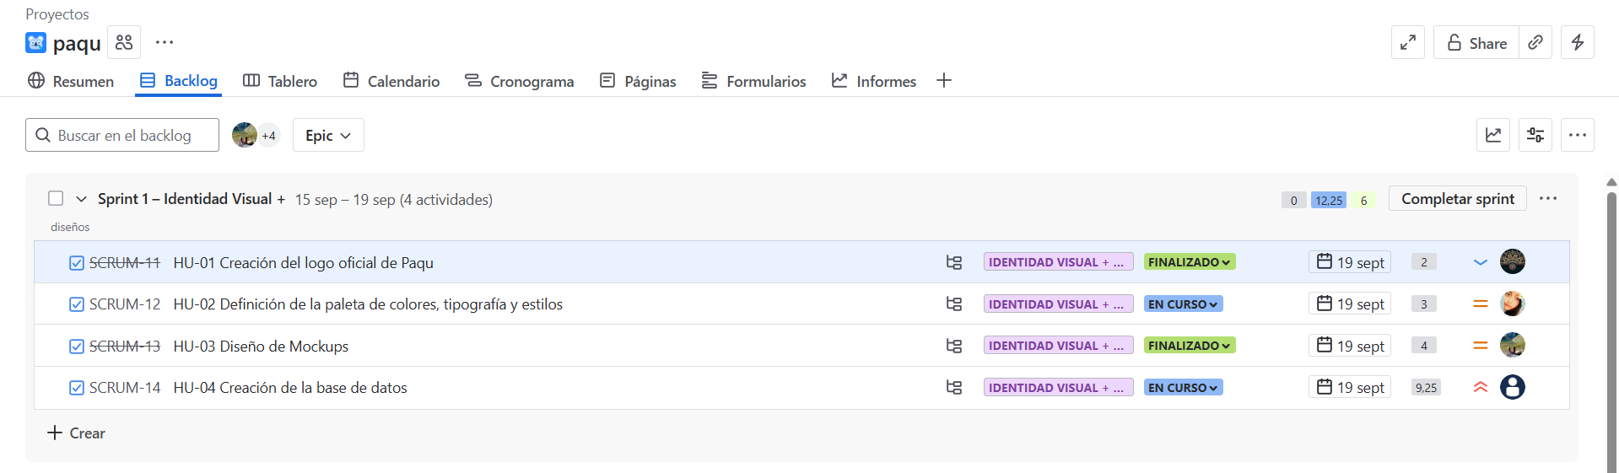

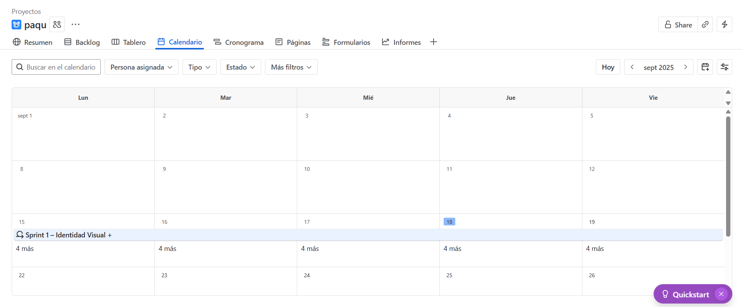

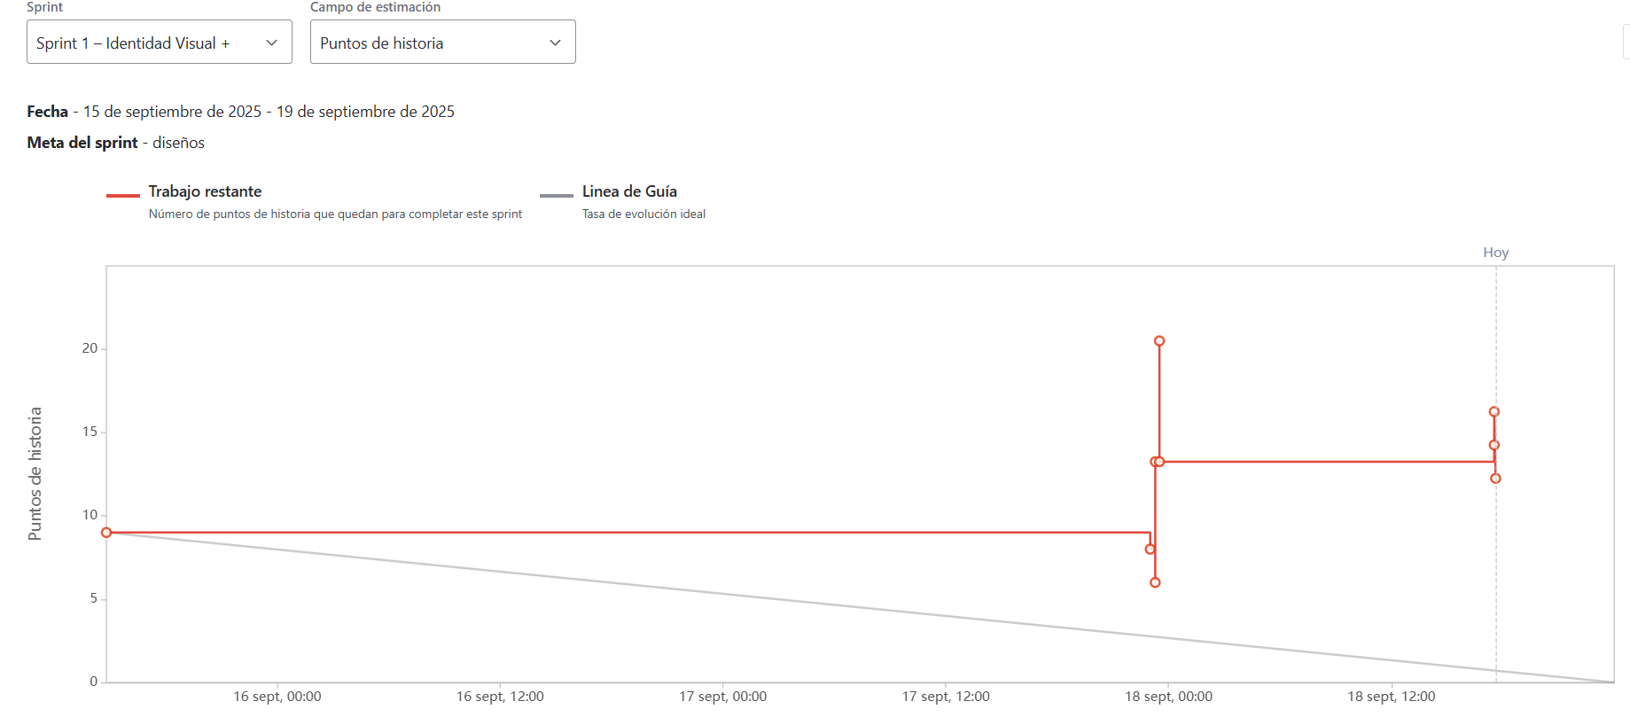

## **Sprint 2 – Registro y Perfil**

22 sep – 26 sep

| **HU** | **Estimación** | **Prioridad** | **Subtareas** | **Encargados** |
| --- | --- | --- | --- | --- |
| **HU-05: Registro con correo/redes** | 3.5 | Alta | Formulario registro · Validación credenciales · Integrar Google/Facebook login | **Alejandro**, **Allison** |
| **HU-06: Personalización avatar** | 4.25 | Baja | Diseñar avatares · Pantalla selección avatar · Guardar avatar en perfil | **Gaby**, **Allison** |
| **HU-07: Meta diaria** | 5.75 | Media | Opciones metas · Guardar configuración en BD · Calcular progreso diario | **Elizabeth**, **Alejandro** |
| **PUNTOS DE HISTORIA** | 13.5 | | | |

.

## **Sprint 3 – Recompensas iniciales**

29 sep – 03 oct

| **HU** | **Estimación** | **Prioridad** | **Subtareas** | **Encargados** |
| --- | --- | --- | --- | --- |
| **HU-08: Medalla primera lección** | 4 | Alta | Diseñar medalla · Crear pop-up animado · Guardar medalla en logros | **Gaby**, **Allison** |
| **HU-09: Barra progreso** | 2.25 | Baja | Barra progreso en UI · Cálculo XP · Mostrar niveles | **Elizabeth**, **Allison** |
| **HU-10: Sistema de vidas** | 9.25 | Media | Implementar sistema de 5 vidas · Recarga automática · Integrar anuncios recompensa | **Alejandro**, **Elizabeth** |
| **PUNTOS DE HISTORIA** | 15.5 | | | |

## **Sprint 4 – Lecciones y Juegos**

06 oct – 10 oct

| **HU** | **Estimación** | **Prioridad** | **Subtareas** | **Encargados** |
| --- | --- | --- | --- | --- |
| **HU-11: Lección básica interactiva** | 9.25 | Media | Crear lección 4-5 palabras · Incluir audio e imágenes · Ejercicio final · Dar XP | **Elizabeth**, **Allison**, **Gaby** |
| **HU-12: Juego memoria** | 5.25 | Bajo | Tablero 4x4 · Reproducir audio al emparejar · Guardar puntaje | **Allison**, **Elizabeth**, **Alejandro** |
| **HU-13: Reto contrarreloj** | 4 | Bajo | Cronómetro 60s · Audio palabras · Sistema puntaje | **Elizabeth**, **Gaby** |
| **PUNTOS DE HISTORIA** | 18.5 | | | |

## **Sprint 5 – Socialización + Parte de Accesibilidad**

13 oct – 17 oct

| **HU** | **Estimación** | **Prioridad** | **Subtareas** | **Encargados** |
| --- | --- | --- | --- | --- |
| **HU-14: Compartir logros en redes** | 6.5 | **Bajo** | |  | | --- | | Botón compartir · Generar imagen automática · Previsualización |  |  | | --- | |  | | **Alejandro**, **Allison** |
| **HU-32: Control de volumen** | 3 | **Bajo** | |  | | --- | | Sliders música/efectos · Vista ajustes |  |  | | --- | |  | | **Allison**, **Elizabeth** |
| **HU-33: Tamaño de fuente** | 5 | **Bajo** | |  | | --- | | Opción tamaño texto · Aplicar global |  |  | | --- | |  | | **Allison** |
| **PUNTOS DE HISTORIA** | **14.5** | | | |

## **Sprint 6 – TraductorTraductor + Seguridad**

20 oct – 24 oct

| **HU** | **Subtareas** | **Encargados** |
| --- | --- | --- |
| **HU-15: Traducir palabra** | **Campo entrada texto · Selector idioma · Mostrar traducción+audio** | **Elizabeth, Alejandro, Allison** |
| **HU-34: Recuperar contraseña** | **Flujo “Olvidé contraseña” · Email recuperación** | **Alejandro, Allison** |
| **HU-35: Cerrar sesión** | **Botón cerrar sesión · Confirmación previa** | **Alejandro, Allison** |
| **HU** | **Subtareas** | **Encargados** |
| **HU-15: Traducir palabra** | Campo entrada texto · Selector idioma · Mostrar traducción + audio | **Elizabeth**, **Alejandro**, **Allison** |

## **Sprint 7 – Diccionario y Favoritos**

27 oct – 31 oct

| **HU** | **Subtareas** | **Encargados** |
| --- | --- | --- |
| **HU-16: Diccionario temático** | Categorías (icono+título) · Pantalla palabras por categoría | **Allison**, **Gaby** |
| **HU-17: Pronunciación IA** | Botón altavoz · Integrar API voz · Soporte offline | **Elizabeth**, **Alejandro** |
| **HU-18: Guardar favoritas** | Botón estrella · Sección favoritos en perfil | **Elizabeth**, **Allison** |
| **HU-36: Navegación intuitiva** | Barra inferior · Iconos grandes · Resaltar sección | **Allison**, **Gaby** |

## **Sprint 8 – Cuentos y Cultura**

4 nov – 7 nov

| **HU** | **Subtareas** | **Encargados** |
| --- | --- | --- |
| **HU-19: Leer y escuchar cuento** | Lista cuentos · Vista lectura bilingüe · Narración IA | **Gaby**, **Elizabeth** |
| **HU-20: Modo solo audio** | Botón modo audio · Reproducir en segundo plano | **Alejandro**, **Allison** |

## **Sprint 9 – Estadísticas y Rachas**

10 nov – 14 nov

| **HU** | **Subtareas** | **Encargados** |
| --- | --- | --- |
| **HU-23: Estadísticas semanales** | Gráfico progreso semanal · Mostrar lecciones completadas · Mostrar tiempo de estudio | **Alejandro**, **Allison** |
| **HU-24: Recordatorio meta diaria** | Configurar notificación · Mensajes motivadores · Programación diaria | **Elizabeth**, **Alejandro** |
| **HU-25: Racha días activo** | Contador racha · Recompensas hitos (7, 30 días) | **Elizabeth**, **Allison** |

## **Sprint 10 – Historia, Repaso y Accesibilidad**

17 nov – 21 nov

| **HU** | **Subtareas** | **Encargados** |
| --- | --- | --- |
| **HU-26: Historia del quechua** | Pantalla información · Icono módulo | **Gaby** |
| **HU-27: Mapa variantes** | Mapa Perú · Pop-ups variantes | **Allison**, **Gaby** |
| **HU-28: Infografías quechua** | Tarjetas ilustradas · Datos curiosos | **Gaby** |
| **HU-29: Insignias por tema** | Crear insignias · Guardar en perfil | **Gaby**, **Allison** |
| **HU-30: Repaso espaciado** | Activar repaso · Recordatorios diarios | **Elizabeth**, **Alejandro** |
| **HU-31: Sesión de repaso** | Botón repaso hoy · Tarjetas autoevaluación | **Elizabeth**, **Allison** |